PONTIFÍCIA UNIVERSIDADE CATÓLICA DE MINAS GERAIS
NÚCLEO DE EDUCAÇÃO A DISTÂNCIA
Pós-graduação Lato Sensu em Ciência de Dados e Big Data

Leandro da Silva Câmara

PREVISÃO DE VENDAS COM PROPHET

Belo Horizonte
2020
Leandro da Silva Câmara

PREVISÃO DE VENDAS COM PROPHET

Trabalho de Conclusão de Curso apresentado ao Curso de Especialização em Ciência de Dados e Big Data como requisito parcial à obtenção do título de especialista.

Belo Horizonte
2020
SUMÁRIO

1. Introdução 4
1.1. Contextualização 4
1.1. O problema proposto 4
2. Coleta de Dados 4
3. Processamento/Tratamento de Dados 5
4. Análise e Exploração dos Dados 5
5. Criação de Modelos de Machine Learning 5
6. Apresentação dos Resultados 5
7. Links 6
REFERÊNCIAS 7

1. Introdução

1.1. Contextualização

“Nessa seção você deverá introduzir e contextualizar o seu problema de interesse”
Com o crescimento da adoção de novas tecnologias e o aumento na competitividade por parte das empresas, ter informações relevantes que auxiliem nas tomadas de decisões, pode ser um diferencial significativo em relação aos demais concorrentes.
Dentre diversas informações que podem auxiliar os gestores, o acesso às previsões de vendas pode ajudar em mudanças e ações estratégicas com antecedência e potencializar os lucros ou minimizar os efeitos negativos no negócio, em casos de quedas das vendas e/ou receita.

1.2. O problema proposto

Nessa seção você deverá descrever o problema que você está propondo resolver através dos dados. Uma dica interessante é utilizar a técnica dos 5-Ws. Responder algumas dessas perguntas te dará uma melhor visão do seu problema e da solução.
(Why?) Por que esse problema é importante?
A previsão de vendas pode embasar as decisões estratégicas em diferentes áreas, desde o volume de matéria-prima a ser comprado até às contratações e demissões de funcionários, ou, ainda, às decisões de investimento em infraestrutura.
Ao conhecer o que o futuro reserva para a empresa, fica muito mais fácil prever e prevenir falhas ou crises. Além disso, a empresa pode se organizar de forma a evitar que esforços sejam desperdiçados.
Durante a projeção de vendas, também são levantadas novas oportunidades e potenciais ameaças, o que garante à empresa tempo hábil para planejar alternativas de aproveitar o que foi identificado em seu benefício.
Além disso, se a empresa entende o mercado de atuação e projeta suas expectativas de vendas, consegue controlar melhor os custos, os investimentos, as pessoas e o estoque, evitando perdas e prejuízos.
(Who?) De quem são os dados analisados? De um governo? Um ministério ou secretaria? Dados de clientes?
(What?): Quais os objetivos com essa análise? O que iremos analisar?
Visando os benefícios proporcionados pela previsão de vendas, será analisado um conjunto de dados, disponibilizado (por meio da plataforma Kaggle) por uma das maiores empresas russas de software – 1C Company, que consiste em vendas diárias de um determinado período.
Por meio da exploração dos dados, propõe-se identificar informações que possam ser relevantes para a empresa, como por exemplo, lojas e categorias de produtos relacionadas com as maiores e menores vendas e geração de receita. Além disso, será realizado análises para verificação da existência de tendências e sazonalidades.
(Where?): Trata dos aspectos geográficos e logísticos de sua análise.
[...]
(When?): Qual o período está sendo analisado? A última semana? Os últimos 6 meses? O ano passado?
O período analisado refere-se aos meses entre Janeiro de 2013 a Outubro de 2015, totalizando 33 meses. Com essas informações, pretende-se elaborar um modelo, utilizando a biblioteca para construção de séries temporais do Facebook – denominada Prophet, que seja capaz de prever os próximos 5 meses de vendas e receita da empresa.

2. Coleta de Dados

Nessa seção você deve deixar claro onde obteve os dados, o formato e estrutura dos datasets, o relacionamento entre os datasets utilizados, etc. Caso os dados tenham sido obtidos na internet, informe a data e o link em que os dados foram obtidos.
Sugere-se que você crie uma tabela com a descrição de cada campo/coluna do seu dataset conforme o exemplo a seguir:
Os dados referente às vendas diárias da empresa 1C Company foram obtidos no dia 14 de Janeiro de 2020, por meio de arquivos de formato CSV, disponibilizados na plataforma Kaggle. O conjunto de dados (dataset) abrange as vendas realizadas entre Janeiro de 2013 e Outubro 2015. O dataset é composto por 2.935.849 registros de vendas e 3 arquivos, sendo estes:
- sales.csv - Dados históricos (vendas diárias) de Janeiro de 2013 a Outubro de 2015;
Nome da coluna | Descrição | Tipo
date | Data no formato “dd.mm.YYYY” | String
date_block_num | Número sequencial dos meses entre Janeiro de 2013 (0) e Outubro de 2015 (33). | Integer
shop_id | Identificador da loja. | Integer
item_id | Identificador do produto. | Integer
item_price | Preço do produto. | Float
item_cnt_day | Quantidade de produtos vendidos. | Integer

- items.csv - Informações complementares sobre os itens/produtos;
Nome da coluna | Descrição | Tipo
item_id | Identificador do produto. | Integer
item_name | Nome do produto. | String
item_category_id | Identificador da categoria do produto. | Integer

- item_categories.csv - Informações complementares sobre as categorias de itens.
Nome da coluna | Descrição | Tipo
item_category_id | Identificador da categoria do produto. | Integer
item_category_name | Nome da categoria do produto. | String

3. Processamento/Tratamento de Dados

Nessa seção você deve deixar registrado todo o processamento e tratamento feitos sobre os dados obtidos. É importante que você informe a quantidade de registros obtidos, a quantidade de registros duplicados ou com informações ausentes, que tratamento você deu para cada problema encontrado em seus datasets, etc. Você deve descrever cada passo de forma minuciosa, de forma que outra pessoa consiga reproduzir o seu processamento/tratamento de forma precisa. Justifique as decisões tomadas no tratamento dos dados. Por exemplo: para os valores ausentes para o campo X eu decidi preenchê-los utilizando o cálculo da média aritmética pelo motivo ..., e então justifique sua decisão.
Durante o processo de análise/exploração dos dados e construção do modelo de previsão de vendas, foi fundamental a realização de alguns processamentos/tratamentos de dados.

3.1. Análise e Exploração de Dados

Devido ao fato da coluna “date” ser do tipo “string”, fez-se necessário a conversão dos dados provenientes de tal coluna para o formato “datetime”, pois neste novo formato, torna-se possível a análise e exploração dos dados com base em meses e anos.
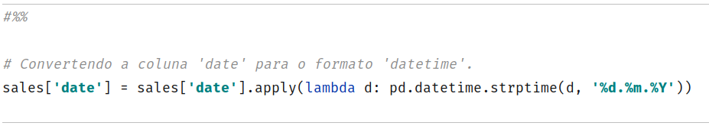
[...]

3.2. Machine Learning

[...]

4. Análise e Exploração dos Dados

Nessa seção você deve mostrar como foi realizada a análise e exploração dos seus. Mostre as hipóteses levantadas durante essa etapa e os padrões e insights identificados.
[...]

5. Criação de Modelos de Machine Learning

Conforme o documento de instruções para o TCC, essa etapa não é obrigatória, mas é fortemente recomendada. Caso você crie modelos de Machine Learning em seu projeto, nessa seção você irá descrever as ferramentas utilizadas. Se você utilizou ferramentas visuais como Knime e Rapid Miner, coloque aqui um print do seu modelo. Caso você tenha escrito scripts em Python, por exemplo, coloque aqui o seu script. Explique as features utilizadas, justifique a escolha por determinado modelo, os parâmetros utilizados, etc.
[…]

6. Apresentação dos Resultados

Nessa seção você deve apresentar os resultados obtidos. Apresente gráficos, dahsboards, conte a sua história de forma bastante criativa. Aqui você pode utilizar os modelos de Canvas propostos por Dourard (clique aqui) ou por Vasandani (clique aqui).
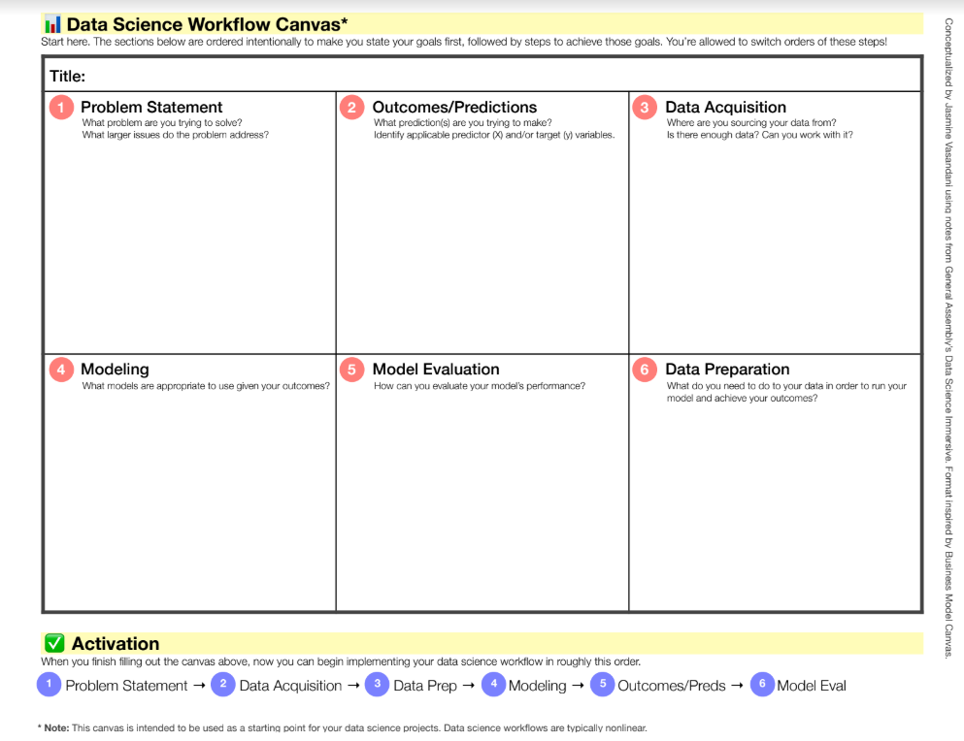

7. Links

Aqui você deve disponibilizar os links para o vídeo com sua apresentação de 5 minutos e para o repositório contendo os dados utilizados no projeto, scripts criados, etc.

REFERÊNCIAS

Um projeto de Ciência de Dados não requer revisão bibliográfica. Portanto, a inclusão das referências não é obrigatória. No entanto, caso você deseje incluir referências relacionadas às tecnologias ou às metodologias usadas em seu trabalho, relacione-as de acordo com o modelo a seguir.

SOBRENOME DO AUTOR, Nome do autor. Título do livro ou artigo. Cidade: Editora, ano.
SOBRENOME DO AUTOR, Nome do autor. Título do livro ou artigo. Cidade: Editora, ano.
SOBRENOME DO AUTOR, Nome do autor. Título do livro ou artigo. Cidade: Editora, ano.
SOBRENOME DO AUTOR, Nome do autor. Título do livro ou artigo. Cidade: Editora, ano.
SOBRENOME DO AUTOR, Nome do autor. Título do livro ou artigo. Cidade: Editora, ano.
SOBRENOME DO AUTOR, Nome do autor. Título do livro ou artigo. Cidade: Editora, ano.

O Kaggle, uma subsidiária da Google LLC, é uma comunidade on-line de cientistas de dados e profissionais de aprendizado de máquina.

